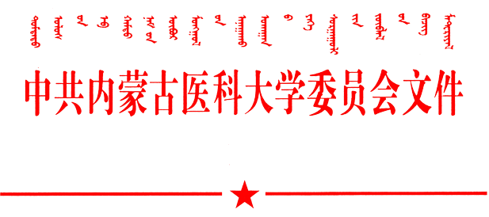

内医党发〔2013〕27号

关于印发《内蒙古医科大学集中开展严肃
工作纪律整顿工作作风专项活动实施方案》的通知

各单位、各部门：
为认真贯彻落实中央《八项规定》和自治区党委、政府《关于改进工作作风、密切联系群众的规定》，按照自治区党委、政府和自治区党委高校工委、教育厅的统一部署，学校决定开展“严肃工作纪律、整顿工作作风”专项活动，并研究制定了《内蒙古医科大学集中开展严肃工作纪律整顿工作作风专项活动实施方案》，现将此方案印发给你们，请认真执行。活动开展情况将纳入处级领导班子和处级干部考核、评议。

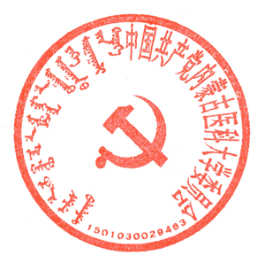
中共内蒙古医科大学委员会
二0一三年五月四日

抄送：学校党委委员、副校长。
内蒙古医科大学党政办公室 2013年5月4日印发
（共印10份）

内蒙古医科大学集中开展严肃
工作纪律整顿工作作风专项活动实施方案

为深入贯彻落实党的十八大、十八届二中全会、十八届中央纪委二次全会精神以及中央和自治区党委、政府关于改进工作作风、密切联系群众的有关规定，按照自治区党委办公厅、自治区人民政府办公厅《全区集中开展严肃工作纪律整顿工作作风专项活动实施方案》和《内蒙古自治区高校工委集中开展严肃工作纪律整顿工作作风专项活动实施方案》，结合学校实际，制定本方案。
一、指导思想
以党的十八大精神为指导，全面贯彻落实中央和自治区关于改进工作作风、密切联系群众的有关规定，强化纪律意识、责任意识、服务意识和效能意识，认真整顿工作纪律和干部作风，营造积极向上、求真务实、规范有序、廉洁高效的工作氛围。
二、工作目标
通过整顿纪律作风，进一步提高学校各级干部的思想政治素质，强化纪律观念、改进工作作风，切实做到统一思想、凝心聚力，使广大师生对各单位（部门）、各级干部作风的满意度有新的提高。
三、方法步骤
纪律作风集中整顿工作时间为4—6月，分3个阶段进行。
第一阶段：动员部署、宣传发动（4月15日—4月30日）
（一）召开动员大会，进行安排部署。统一思想、提高认识、立即行动，深刻认识进行纪律作风集中整顿的重要性和紧迫性。制定下发具体实施方案。
（二）学习宣传，进行思想教育。采取多种形式，认真组织学习党的“十八大”报告，习近平同志、王歧山同志在十八届中央纪委二次全会上的讲话和工作报告，王君同志在自治区纪委九届三次全会上的讲话和自治区纪委九届三次全会工作报告，学习自治区领导同志在全区集中开展严肃工作纪律、整顿工作作风专项活动动员部署会上的讲话以及中央关于改进工作作风、密切联系群众“八项规定”和自治区党委、政府及自治区教育厅制定的关于改进工作作风、密切联系群众的有关规定，打牢加强纪律作风建设的思想基础，并联系实际，对照有关规定规范自身行为。
第二阶段：自查自纠、监督整改（5月1日—5月30日）
（一）自查自纠，查摆问题。通过公布举报电话、举报信箱、发放征求意见表以及各单位自查等方式，查摆存在的问题，主要有：
1.是否存在规章制度不健全，监督管理不严格，乱检查、滥评比，增加各单位（部门）负担等问题。
2.是否存在事业心、责任心不强，紧迫感、压力感不够，工作不热情，态度不积极，上班迟到早退，工作敷衍塞责，拈轻怕重，办事推诿扯皮、拖拉低效，精神状态不振，无故空岗，工作时间办私事、玩游戏、工作纪律“庸、懒、散”等问题。
3.是否存在服务意识不强，工作态度生冷硬横，方法简单粗暴，造成师生办事门难进、人难找、话难听、脸难看、事难办，甚至以权谋私、吃拿卡要等问题。
4.是否存在工作中不切合实际、搞花架子以及安排布置多、指导帮助少、深入调研少、检查落实少、加剧矛盾、不敢碰硬， 工作作风不实等问题。
5.是否存在铺张浪费，超标准接待、超标准配备公务用车，公款旅游等问题。
对查找出的问题要认真梳理、深入分析，有针对性地制定整改措施，并将有关情况通过公告栏、学校门户网站等向全校公开，接受广大师生监督。
（二）监督检查，追究责任。在学校专项活动工作领导小组领导下，要对纪律作风集中整顿工作进行全面检查，对工作组织不力、搞形式走过场的，要责令重新整顿；对检查中发现的违反工作纪律、作风不良等反面典型，要严肃追究当事人责任；要加强干部“八小时”之外管理，组织人员进行明查暗访，对问题发现一起、曝光一起、查处一起。
第三阶段：完善提高、健全机制（6月1日—6月30日）
各单位（部门）要针对查找出的问题结合去年廉政风险防控中查找出的风险点，逐项检查并制定整改措施，建立和完善规章制度，对个性、短期问题要限时解决，对共性、长期问题要建章立制，形成靠制度管人、管事、管权的长效机制。7月份之后，结合“为政清廉、务实为民”专题教育使专项活动常态化。
四、工作要求
各单位（部门）要按照本方案统一部署和要求，将严肃工作纪律、整顿工作作风作为当前的一项重要任务，认真执行，抓好落实，抓出成效。
（一）统一思想，提高认识。开展纪律作风集中整顿工作，是自治区党委、政府着眼大局，适应新形势、新任务采取的一项重要举措，各单位（部门）要按照学校《关于改进工作作风、密切联系群众的实施意见》和本实施方案，立即行动起来，思想高度重视，扎实开展好这项工作。
（二）统筹安排，精心组织。各单位（部门）要统筹兼顾，合理安排，妥善处理好集中整顿工作与业务工作的关系，做到相辅相成，相互促进。校领导要深入分管单位（部门）督促，环节干部要带头查摆，带头整改，以自身的表率作用推动集中整顿工作的深入开展，建立健全加强作风建设的长效机制。
（三）严肃纪律，注重实效。各单位（部门）要建立健全规章制度，把物资采购、招投标、招生录取、职称评定等工作用制度加以规范，“把权力关进制度的笼子里”。要密切改进工作作风，树立一盘棋思想，提高办事效率，克服拖沓懒散作风，对教育乱收费等社会关注度高的热点难点问题，要分析原因，克服困难，拿出措施，把办人民满意的教育落到实处。
五、组织领导
为保证纪律作风集中整顿工作的顺利开展，成立学校专项活动工作领导小组。
组 长：包红亮 杜茂林
副组长：李 建 宋振先 毅 和 牛广明 赵云山
阿古拉 刘志跃 刘 斌
成 员：马仲奎 何 鹏 巴音朝鲁 张立东 韩 贵
刘富强 呼 和 张 俊 仲玉霞 孙利军
张振涛 贾永峰 高 乐 苗 茂 任孝东
刘小红 李志明 孙 琳 王进文 高斌仁
杨维群 陈 鹏 李存保 王立平 巴特尔
王 滨 梁 伟 魏向阳 岳冬青 范艳存
奎晓岚 王呼生 孙利明 巴 图 高秀和
辛 兰 辛建华 段生云 何长江 赵海平
张东宇 苗 正 霍洪军 温树正 李红军
领导小组下设办公室，负责日常工作的组织协调。办公室主任由李建兼任，副主任由何鹏、巴音朝鲁、刘富强、孙利军兼任。

